Инновационный проект
«Живой звук»
организация единого коррекционно-речевого режима в логопедической группе и в семьях воспитанников.

На сегодняшний день обозначилась реальная тенденция к увеличению детей с ограниченными возможностями здоровья, в том числе с недостатками речевого развития.
Исследования ряда психологов, педагогов, лингвистов (Д.Б.Эльконина, А.Р.Лурия, Д.Н.Богоявленского, Г.А.Тумаковой и др.), подтверждают, что элементарное осознание фонетических особенностей звучащего слова влияет на общеречевое развитие ребенка – на усвоение грамматического строя, словаря, артикуляции и дикции.
Звуковой анализ в отличие от фонематического восприятия требует планомерного специального обучения.
Подвергаемая звуковому анализу речь из средства общения превращается в объект познания.
А.Н.Гвоздев отмечает, что «хотя ребенок замечает разницу в отдельных звуках, но разложение слов на звуки им самостоятельно не производится». И очень важно, чтобы эта помощь была квалифицированной, обоснованной, своевременной.
Происходящие перемены в обществе требуют новых подходов и методов учителей-логопедов с родителями. Семья в наше время значительно отличается от семьи прошлого века.
К сожалению, современные родители, в силу объективных и субъективных причин, не обладают необходимыми педагогическими знаниями для оказания помощи своим детям.
Это одна из причин того, что меня подтолкнуло на работу над проблемой: «Организация единого коррекционно-речевого режима «Живой звук» в логопедической группе и в семьях воспитанников. Она успешно осуществляется и совершенствуется мной уже в течении 2-х лет.
Сегодня страна переживает время перемен и новаций, которые коснулись и дошкольного образования и одной из актуальных проблем в дошкольной логопедии является невнимательное отношение родителей к речи своих детей.
Исходя из этого, я пришла к выводу, чтобы получить положительные результаты по формированию правильной речи ребенка дошкольника,
установить доверительные отношения между детьми, родителями и педагогами, объединяя их в одну команду, для создания потребности делится друг с другом своими проблемами и совместно решать коррекционные задачи, а также ориентировать каждую семью на воспитание у ребенка культуры родной речи.
Основной целью инновационного проекта является актуализация интегрированных форм коррекционной детско-родительской деятельности, направленной на формирование педагогических компетентностей у родителей и коррекцию речевых нарушений старших дошкольников.
В соответствии с целью определила задачи:
* Создание новых коммуникативных условий жизнедеятельности детей в логопедической группе и в семье на базе «Единого коррекционно-речевого режима».
* Организация интегрированных видов деятельности с детьми как оптимального способа воспитания всесторонне развитой и успешной личности.
* Побуждение детей к речевому общению с взрослыми и между собой.
* Развитие фонетической стороны речи дошкольников.
* Развитие и обогащение словаря детей на основе развития представлений об окружающем мире.
* Развитие связной речи.
* Приобщение детей к культуре чтения художественной литературы.
* Установление тесных отношений с родителями и активное вовлечение их в совместную коррекционно-развивающую деятельность.
* Командный подход в реализации «Единого коррекционно-речевого режима» в логопедической группе.

При решении поставленных задач я основывалась на принципах:
Основной принцип – взаимодействие учителя-логопеда с семьей
- открытость логопедической группы для семьи: каждому родителю обеспечивается возможность знать и видеть, как живет и развивается ребенок
- совместной деятельности (привлечение родителей к участию, организации совместных мероприятий).
Новизна заключается в инновационном пространстве,
подразумевающем взаимопроникновение интересов семьи и коррекционной группы.
Взаимодействие строю по двум направлениям:
- Установление контакта с родителями.
- Выработка единого подхода к воспитанию, развитию и коррекции речи ребенка.

Предполагаемые результаты:

В результате взаимодействия логопедической группы с семьей воспитанников:
- повысится рост активного речевого развития, правильного звукопроизношения, фонематического восприятия, лексико-грамматических категорий, связной речи и обучения грамоте;
- возрастет уважительное отношение детей к русскому языку;
- семейное окружение дошкольника продемонстрирует хорошие показатели языковой культуры;
- возрастет удовлетворенность родителей работой учителя-логопеда и коррекционной группы в целом.
Алгоритм создания единого коррекционно-речевого пространства.
1. Приобретение дидактических материалов для дошкольников.
2. Составление памяток и тестов, адресованных родителям.
3. Ознакомление родителей с речевым режимом «Живой звук».
4. Организация мероприятий лингвистического содержания различного формата.

Образовательную часть папки «Единый коррекционно-речевой режим «Живой звук», с которой родители знакомятся ежедневно, представляют следующие разделы:
Правила в картинках по лингвистическим темам «Образование падежных форм существительных множественного числа родительного падежа», «Постановка ударения», «Употребление слов с противоположным значением» и др.
Игротека «развиваем речь, играя» - описано около 15 игр по обогащению лексического запаса дошкольника («Посчитай предметы 1-2-5-7-9», «Скажи наоборот», «Большой – маленький» и др.)
Страницы для детского словотворчества – здесь педагоги и родители размещают самые забавные неологизмы «из уст малыша»: бустрылка (брусника), кунундольник (треугольник), подудки (продукты) и т.п.
Папка-передвижка «Занимаемся дома»: «Помогите ребенку овладеть правильным звукопроизношением», «Как помочь ребенку-левше?», «Артикуляционные упражнения», «Пальчиковая гимнастика», «Игровые упражнения по автоматизации звуков» и др.
Словесная мусорная корзина («телик», «велик» и др.), которую необходимо «почистить» с помощью взрослых.
Панно «Цветочная поляна», где дети, готовые к самостоятельному чтению, прочитывают и прикрепляют к сердцевине цветов добрые и красивые слова-карточки. (Раз в неделю карточки меняются). Получается очень красивая и добрая поляна.
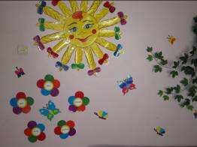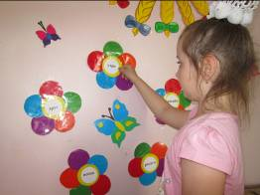

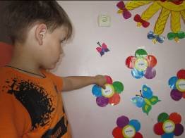
Многолетние педагогические усилия стали реалиями сегодняшнего дня нашей логопедической группы, благодаря плодотворному сотрудничеству с семьями воспитанников и культурным социумом.

Виды интегрированной детско-родительской деятельности:
1. Интегрированные программные занятия воспитателей со специалистами: учителем-логопедом, муз.руководителем, психологом и физ.инструктором.
2. Детское театральное объединение «Знайка».
3. Просмотр и обсуждение детских фильмов, мультфильмов, кукольных спектаклей, цирковых представлений в городском Доме культуры, участие в театральных постановках группы.
4. Ежегодный итоговый праздник правильной речи «Говори красиво», где родители с детьми награждаются дипломами «Домашний логопед», фольклорные праздники в русских и мордовских традициях, КВН, литературные вечера «Хочу все знать».
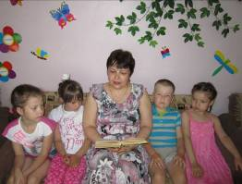 Наша группа тесно контактирует с детской библиотекой. Раз в две недели к нам приходят работники библиотеки и приносят новую литературу, которую дети сами выбирают, а затем рекомендуют своим родителям записаться в библиотеку и прочитать им ту или иную понравившуюся книгу.
5. Индивидуальные пособия по коррекции речи, обучению грамоте, развитию речи, мелкой моторике. На основе автодидактизма, благодаря вербальной и моторной памяти 6-7-ми летний ребенок, ориентируясь на рисунки, становится «сам себе логопедом».
6. Выставки-презентации литературно-художественного семейного творчества.
7. Лингвистические конкурсы среди семейных команд.

Конкурсы, которые проводятся в три этапа и заключаются в выполнении разно уровневых лингвистических домашних заданий с творческим уклоном усилиями всех членов семьи. В конкурсе участвуют дети и родители двух логопедических групп.
На первый план мы выдвигали познавательные задачи по закреплению лексико-грамматических категорий при выполнении конкурсных заданий и расширению навыков работы родителей со справочной литературой. Главным критерием было решение социально-личностной проблемы ребенка-дошкольника – самореализации творческих способностей (сочинительских, исполнительских, художественно-изобразительных) в рамках детско-родительского сотворчества. Сочинить стихотворение, чистоговорку, сказку и т.д.; прочитать с выражением стихотворение, показать сказку-драматизацию и т.д. (Можно использовать изготовленные своими руками пальчиковый театр, куклы и др.). За это прибавляются дополнительные баллы.
Вначале провели «Брифинг» с обеими логопедическими группами, где был проведен методический инструктаж, и каждая семья получила конкурсные задания. Через месяц творческие работы были собраны. Жюри производило тщательный отбор семейных команд к следующему испытанию.
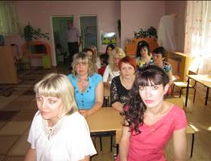
Собравшись с родителями, провели речевые тренинги, в которых предлагались следующие примерные задания:
- прочитать выразительно предложенный текст;
- подобрать не менее 5-ти признаков к словам яблоко, диван;
- подобрать не менее 5-ти слов-действий к словам медведь, воробей;
- вспомнить сказки, героиней которых была лиса (не менее 5-ти);
- поставить правильно ударение к словам;
- составить длинное предложение по картинке и т.д.
И в этом этапе конкурса определили победителей. После проведенных 3-х этапов конкурса, жюри подвело итог и определило победителей по различным номинациям и выделило семью, получившую почетное звание Семейная команда «Грамотей».

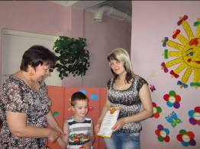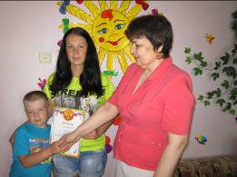

Виды коррекционной деятельности с детьми и родителями без интеграции образовательных областей.
1. Система логопедических занятий.
2. Экскурсии в краеведческий музей города.
3. Сотрудничество с родителями через цикл занятий «Школа домашнего обучения».
4. Встреча в семейном клубе «У очага».
5. Консультация различного формата.

В конце учебного года учитель-логопед оценивает состояние речи дошкольников, психолог исследует их психофизические особенности, а воспитатели анализируют проведенное тестирование родителей.
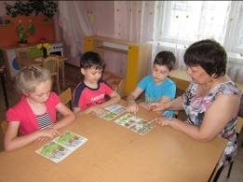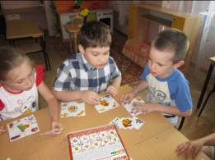

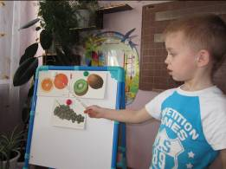

Большинство выпускников нашей группы успешно справляются со школьной программой: научились правильно и красиво говорить; делать звуковой анализ; читать и печатать слова и предложения, выучили правила о написании букв; умеют составлять предложения и делить их на слова, у детей развилась связная речь.
Данный опыт позволяет осуществлять воспитание звуковой культуры речи, где формируется правильное звукопроизношение, овладение детьми правильным речевым дыханием, четким произнесением слов, умением пользоваться голосом, а так же планомерную коррекцию нарушений в лексико-грамматическом строе речи старших дошкольников и обеспечивает формирование лингвистических компетентностей в культурном пользовании родным языком у родителей воспитанников.

